Cài đặt direct admin

1. Giới thiệu

DirectAdmin là một trong rất nhiều Control Panel dành cho những người quản trị Web Hosting với rất nhiều các tính năng từ cơ bản cho đến nâng cao mà bạn cần sử dụng. DirectAdmin (gọi tắt là DA) là một công cụ quản trị Web Hosting bản quyền và không có phiên bản miễn phí và được phát hành bởi hãn phần mềm JBMC Software.

DirectAdmin tương thích tốt với nhiều distro của linux như CloudLinux, Redhat, CentOS, Ubuntu, Debian,... Direct Admin sử dụng rất ít lượng tài nguyên. Tuy nhiên, hàng khuyên là nên cài trên máy chỉ có bộ vi xử lí ít nhất là 500 Mhz, tối thiểu 1GB RAM, 2GB SWAP (Với CentOS8 nên dùng 2GB RAM), ổ cứng trống ít nhất 2GB.

1. Chuẩn bị

Ở bài hướng dẫn này, chúng ta sẽ tạo liecense free trên DA để cài đặt cho server, đây là phiên bản trail có thời hạn 60 ngày với đầy đủ tính năng của bản trả phí, để bài đặt DA, ta chuẩn bị server có cấu hình như sau:

* Hệ điều hành CentOS 8
* Ram 4GB
* Cpu 2 nhân
* Ổ cứng HDD 20GB
* Server có ip public
* Domain

Ta ssh máy server, tiến hành update lại các package

Sudo dnf update

Truy cập vào trang chủ của direct admin để tạo tài khoản lấy license trail cho server của bạn, nhập thông tin để tao tài khoản sau đó nhấn submit để xác nhận, thông tin đăng nhập sẽ được gửi đến email của bạn.

https://www.directadmin.com/

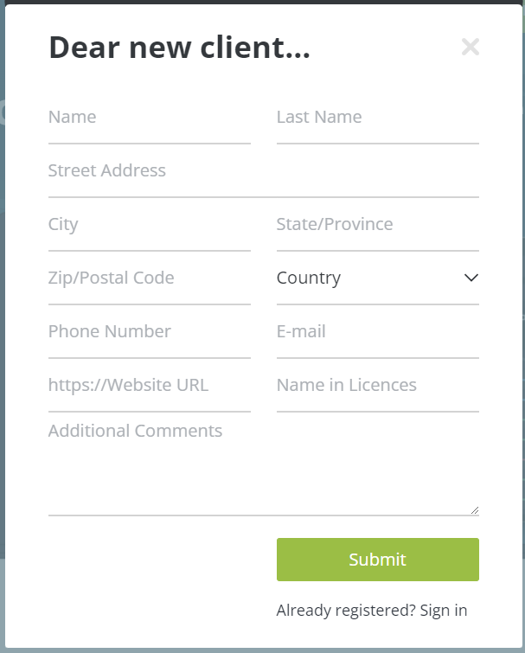

Sau khi check mail ta nhận được user và password. Ta dùng user và password đó đăng nhập vào, vào phần Get trial, nhập thông tin OS, ip và server của bạn sau đó chọn proceed để lấy license.

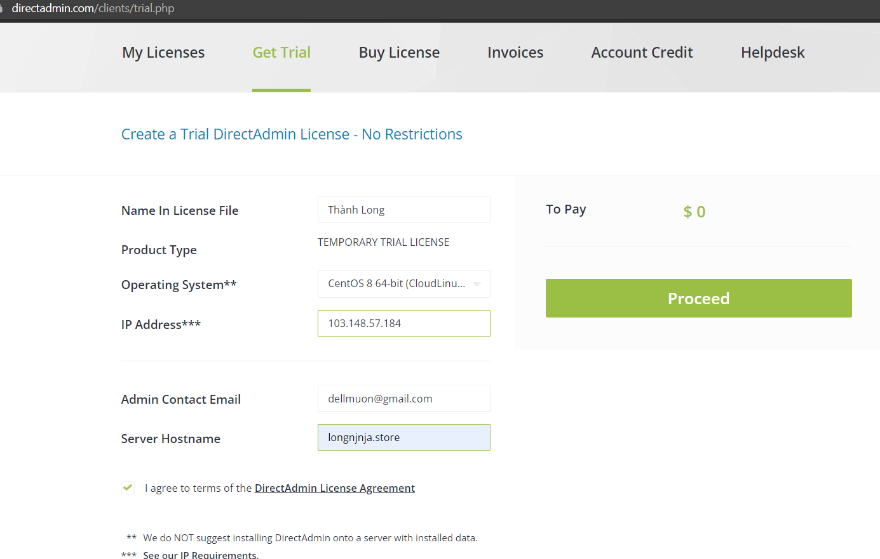

1. Tiến hành cài đặt

Thực hiện tải về các gói cần thiết để cài đặt:

sudo dnf install -y wget gcc gcc-c++ flex bison make bind bind-libs bind-utils openssl openssl-devel perl quota libaio

sudo dnf install -y libcom_err-devel libcurl-devel gd zlib-devel zip unzip libcap-devel cronie bzip2 cyrus-sasl-devel perl-ExtUtils-Embed

sudo dnf install –y autoconf automake libtool which patch mailx bzip2-devel lsof glibc-headers kernel-devel expat-devel

sudo dnf install –y psmisc net-tools systemd-devel libdb-devel perl-DBI perl-libwww-perl xfsprogs rsyslog logrotate crontabs file kernel-headers hostname

kiểm tra phần bộ nhớ SWAP xem đã đủ cấu hình hay chưa:

free –m

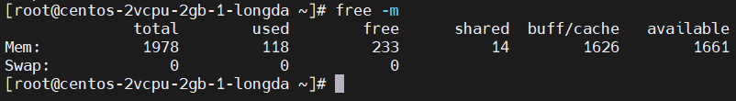

Để có thể cài được Direct Admin thì lượng SWAP yêu cầu có dung lượng tương đồng với dung lượng ram của server, tối thiểu là 2GB. Ta sẽ cài thêm dung lượng SWAP khoảng 3GB trên server này, ta dùng lệnh:

if [ "$(df -hT | grep -w xfs)" ]; then dd if=/dev/zero of=/swapfile bs=1024 count=3072k; else fallocate -l 3G /swapfile; fi

mkswap /swapfile

swapon /swapfile

chown root:root /swapfile

chmod 0600 /swapfile

swapon -s

echo "/swapfile swap swap defaults 0 0" >> /etc/fstab

mount –a

kiểm tra lại lượng bộ nhớ SWAP:

free –m

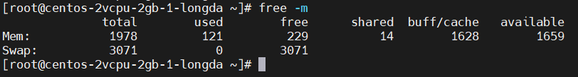

Cài đặt các gói cần thiết:

Dnf install epel-release

Dnf config-manager --set-enabled PowerTools

Dnf install libnghttp2-devel

Dnf install oniguruma-devel

Tải file script cài đặt về server bằng lệnh:

Wget –O setup.sh https://www.directadmin.com/setup.sh

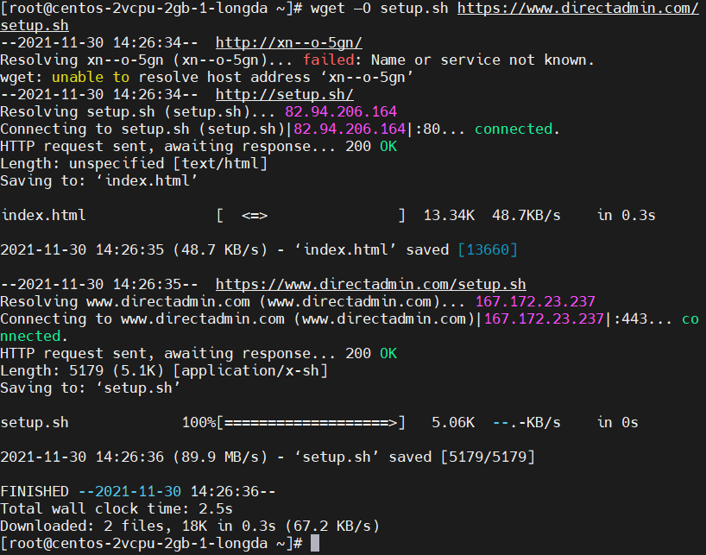

Cấp truyền thực thi cho file script:

Chmod 755 setup.sh

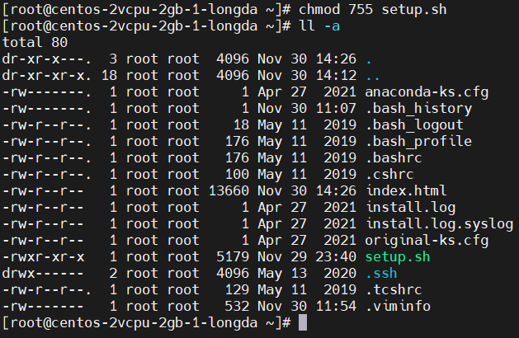

Chạy file script để cài đặt:

./setup.sh auto

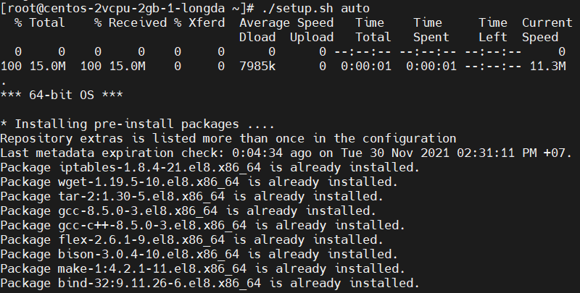

Quá trình cài đặt này sẽ diễn ra tự động, mất khoảng 10 - 15 phút để lệnh tải xuống, cài đặt và cấu hình các gói và ứng dụng cho DirectAdmin. Sau khi hoàn thành, màn hình sẽ thông báo tài khoản để đăng nhập và đường dẫn URL để đăng nhập vào Direct Admin.

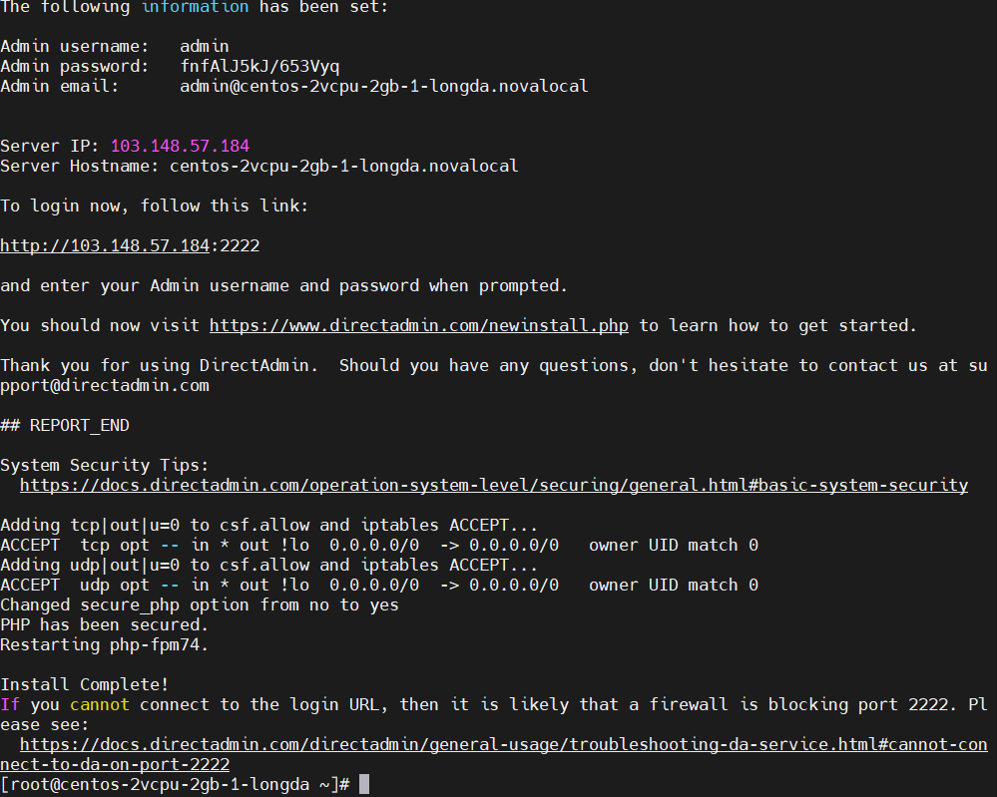

Mở trình duyệt, truy cập đường link theo như thông báo để mở ứng dụng:

http://[your-ip]:2222

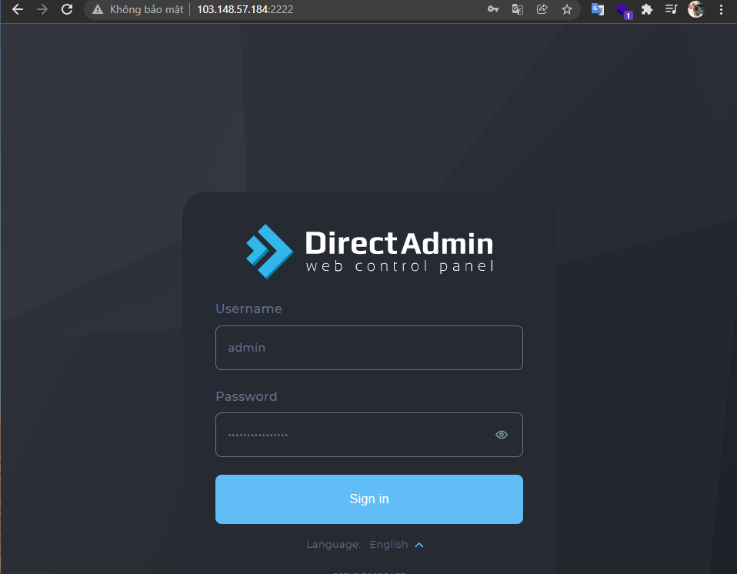

Dashboard của Direct Admin

